安全隐患整改单
隐患图片 | 隐患描述 | 整改图片
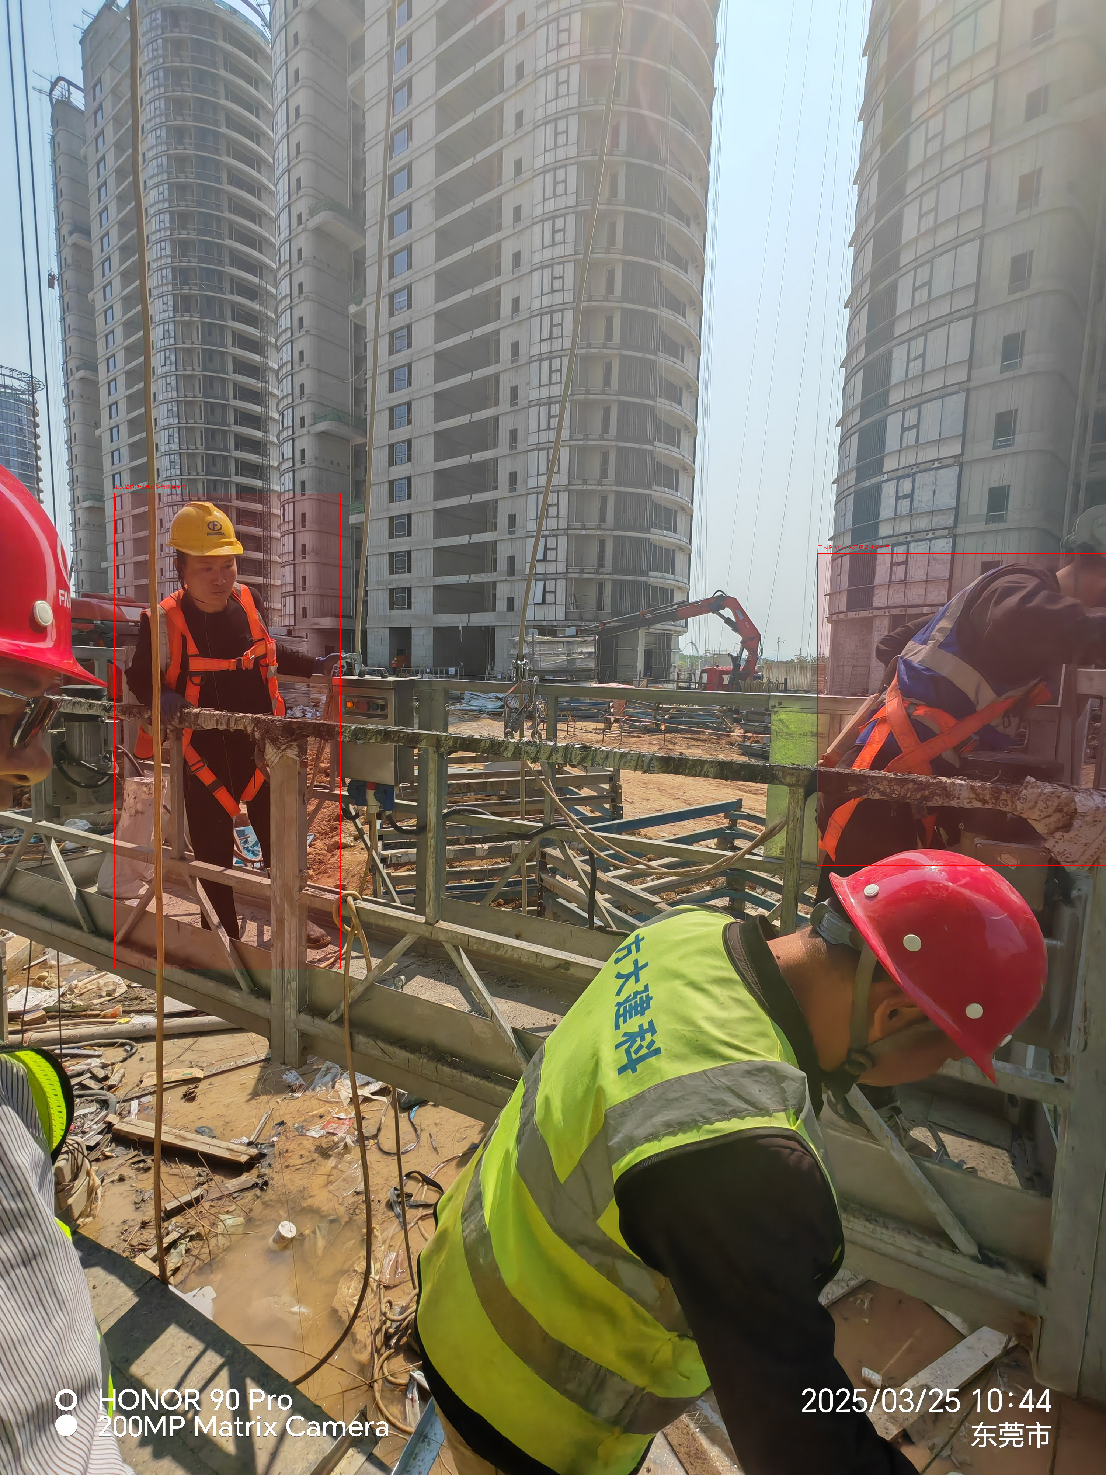 | 1.工人临边作业未正确悬挂安全带  2.工人临边作业未正确悬挂安全带
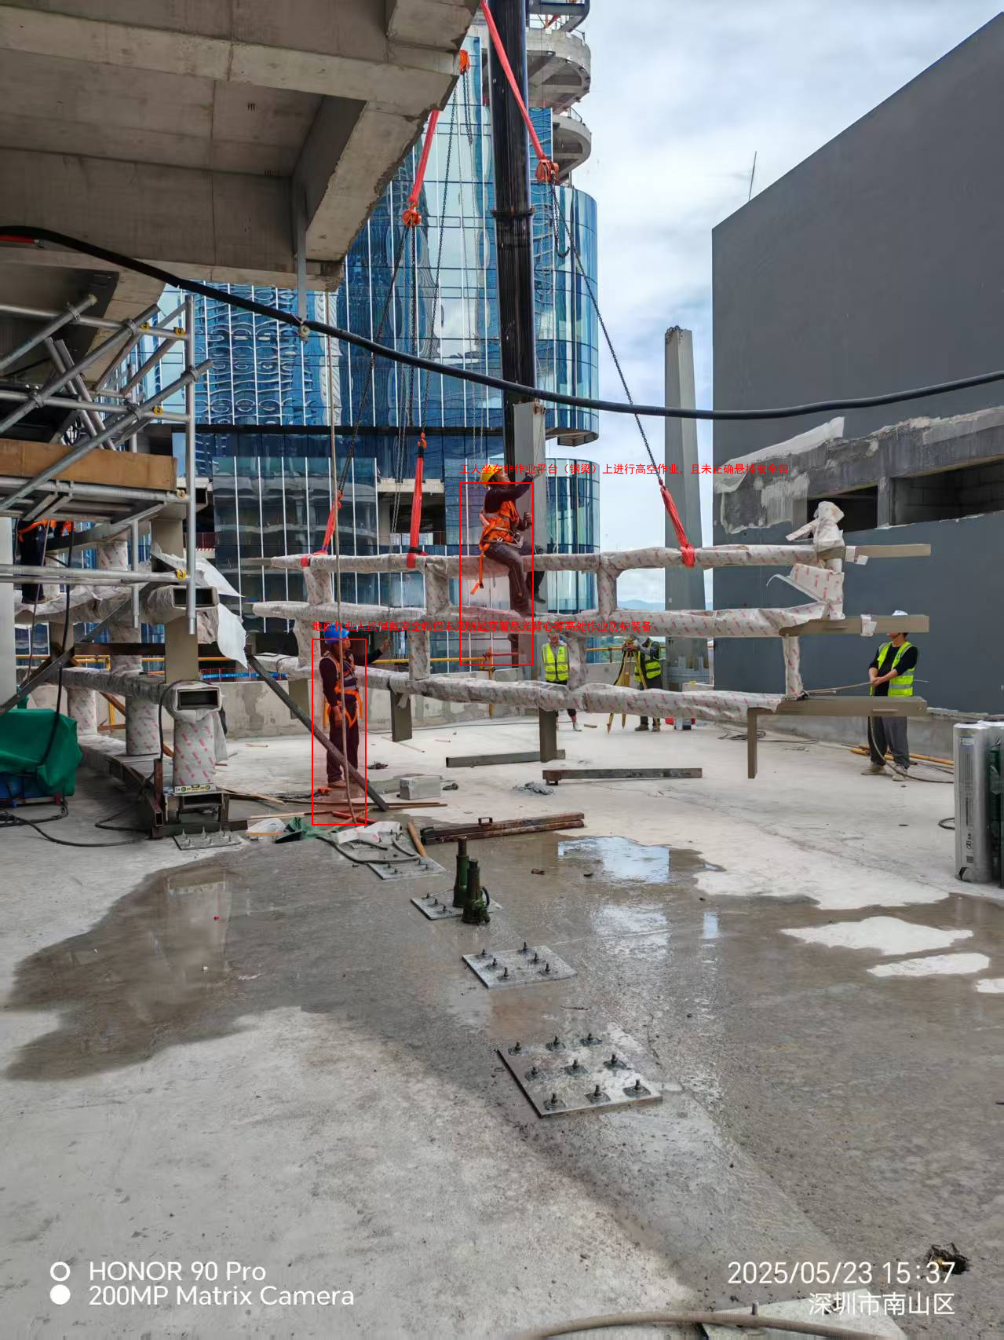 | 1.工人坐在非作业平台（钢梁）上进行高空作业，且未正确悬挂安全带  2.地面作业人员佩戴安全帽但未见明显穿着反光背心等高处作业防护装备
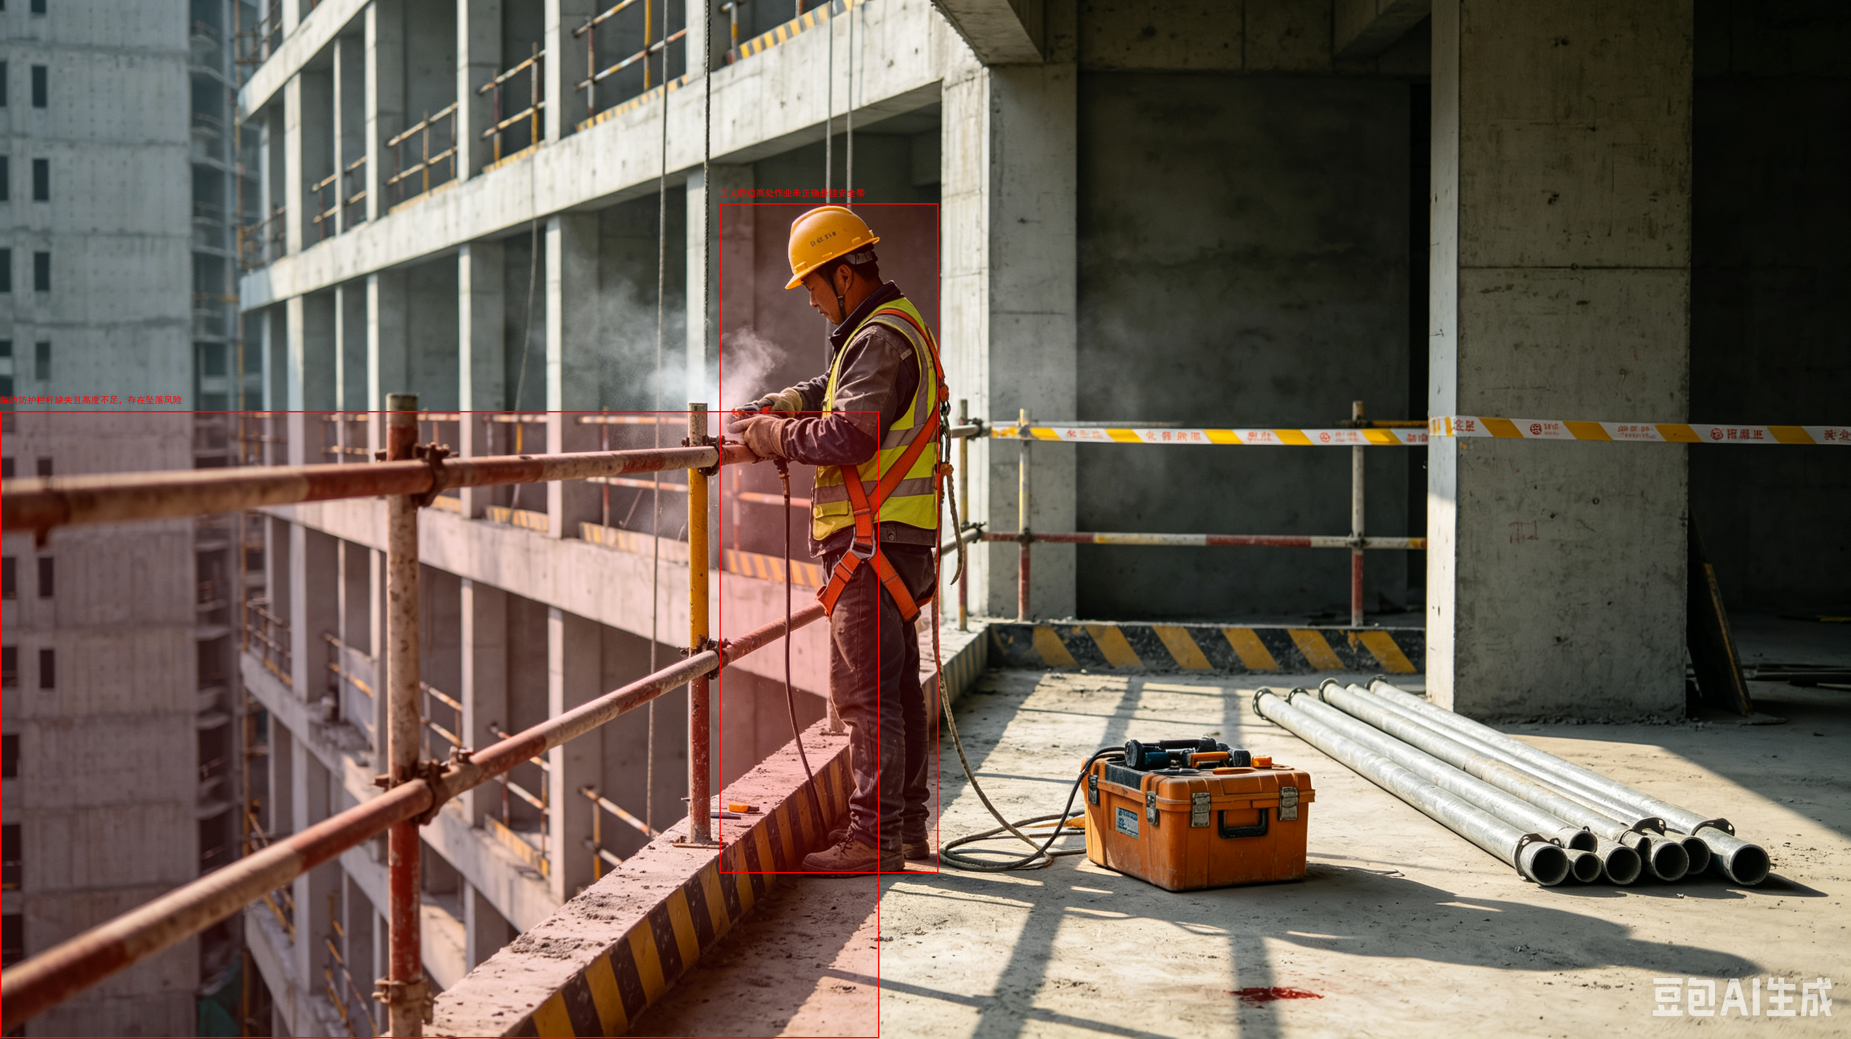 | 1.工人临边高处作业未正确悬挂安全带  2.临边防护栏杆缺失且高度不足，存在坠落风险

